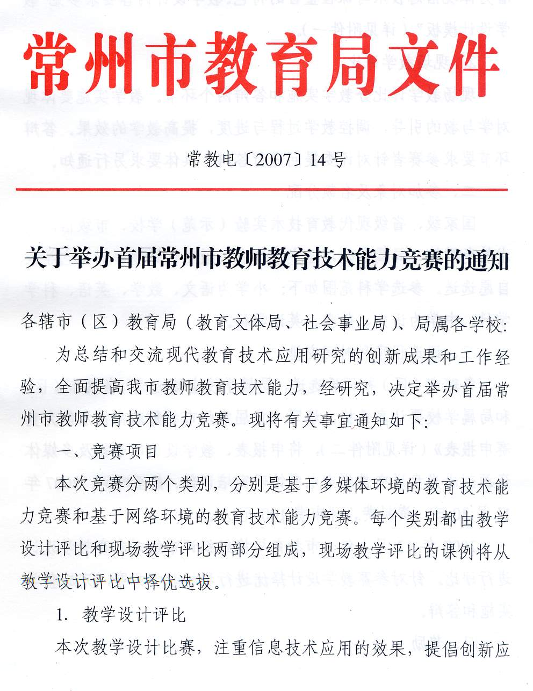
用。教学设计要符合相关的规范要求，内容要全面，过程要清晰，着力体现信息技术与课程整合的特色。教学设计内容要求参见“教学设计模板”（详见附件一）。
2．现场教学评比
现场教学评比分教学实施和答辩两个环节。教学实施要体现对学与教的引导，调控教学过程与进度，提高教学的效果。答辩环节要求参赛者针对评委提问进行答辩。具体要求另行通知。
二、参加对象及名额分配
国家级、省级现代教育技术实验（示范）学校、市级信息技术特色学校、局属学校，至少推选3个教学设计参评，其它学校自愿选送。参选学科范围如下：小学为语文、数学、英语、科学学科。中学为语文、数学、英语学科。
三、评选程序和时间安排
各辖市（区）初评后选送，局属学校直接选送。各辖市（区）和局属学校要认真选拔，填写《首届常州市教师教育技术能力竞赛申报表》（详见附件二），将申报表、教学设计电子稿及多媒体资源刻成光盘送交常州市电教馆研究培训部。截至时间：2007年11月30日。资料费、评审费100元/人。
2007年12月上旬，市教育局将组织评审组对参赛教学设计进行评比。针对参赛教学设计择优进行现场教学竞赛，完成教学实施和答辩。
四、奖励
1．本次竞赛根据参赛人数，按比例分别对教学设计和教学课例进行评奖。
2．对在本次竞赛中表现突出的组织单位将颁发优秀组织奖。
3．获奖的教学设计和课例，由常州市电化教育馆、常州教育信息中心有选择地组织拍摄，发表在“现代教育技术应用与研究”多媒体杂志上，并择优选入春晖工程精品课资源库和选送到其他省、全国参评。
五、说明
1为体现资源共建共享的宗旨，常州市电化教育馆、常州教育信息中心将在比赛期间免费提供“新课标教育资源”。参赛教师如有需求，请填写“新课标教育资源”复制申请表（详见附件三），由电教机构汇总后，于10月19日前通过邮件发至指定邮箱。
2曾参加过市级以上比赛或曾公开发表的教学设计不能参加本次竞赛。
3联系方式：地址：常州市教科研培训活动中心409室（同济中学内），联系人：姜芳孜
电话：86909105，电子邮箱：djgpx@czedu.gov.cn
附件：一、教学设计模板
二、首届常州市教师教育技术能力竞赛申报表
三、“新课标教育资源”复制申请表

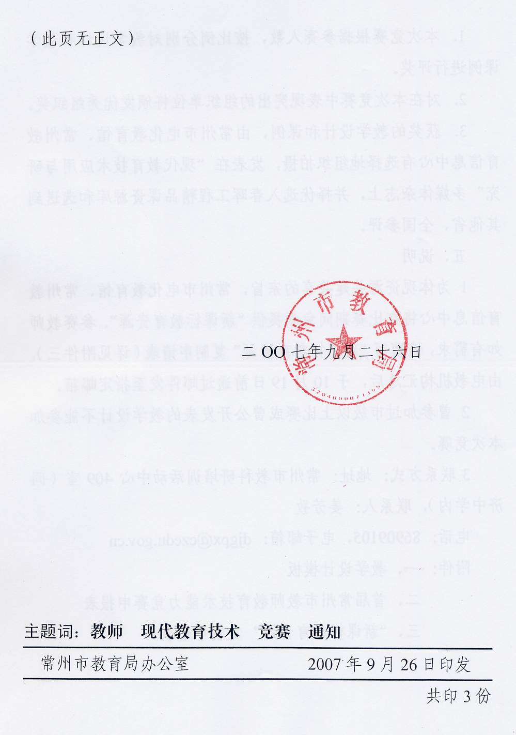
附件一：
教 学 设 计 模 板

学科 授课年级 学校 教师姓名
章节名称 |  |  |  |  |  |  |  | 计划学时
学习内容分析
学习者分析
教学目标
教学重点、难点及解决措施
信息技术应用分析
知识点 |  | 学习水平 |  |  | 媒体内容与形式 |  | 使用方式 |  | 使用效果
教学过程（可续页）
教学环节 |  | 教学内容 |  | 所用时间 |  | 教师活动 | 学生活动
课堂
教学
流程
图说明

附件二：
常州市首届教师教育技术能力竞赛活动申报表

学 校
课 题
姓 名 |  | 联系电话
年 级 |  | 学 科
E-mail
参赛类别 | □ 基于多媒体环境的教育技术能力竞赛  □ 基于网络环境的教育技术能力竞赛。
参赛组别 | □小学组 □中学组
简单描述信息技术在课堂教学中的创新应用
送评学校意见

盖 章
年 月 日
辖市（区）电教中心意见

盖 章
年 月 日

附件三：
“新课标教育资源”复制申请表
电教机构名称 联系人：
学科 | 课题 | 所用教材：  出版社、年级（上册、下册或全册） | 学校 | 教师姓名 | 联系方式

